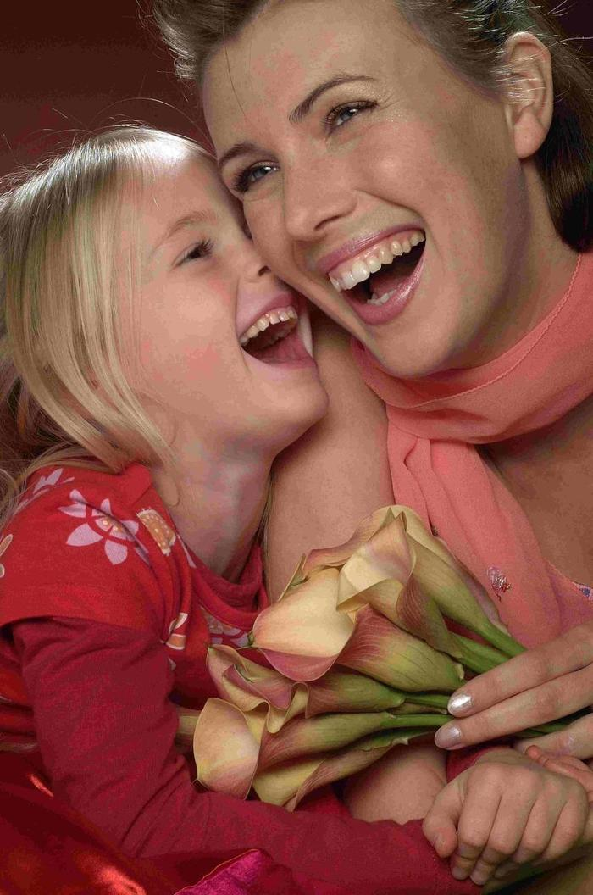 |   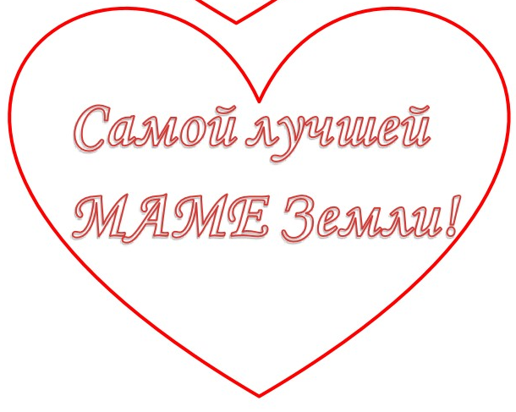  «Сердце матери — это бездна, в глубине которой всегда найдется прощение.»  ―Оноре де Бальзак | Мама — первое слово,  Главное слово в каждой судьбе.  Мама жизнь подарила,  Мир подарила мне и тебе.  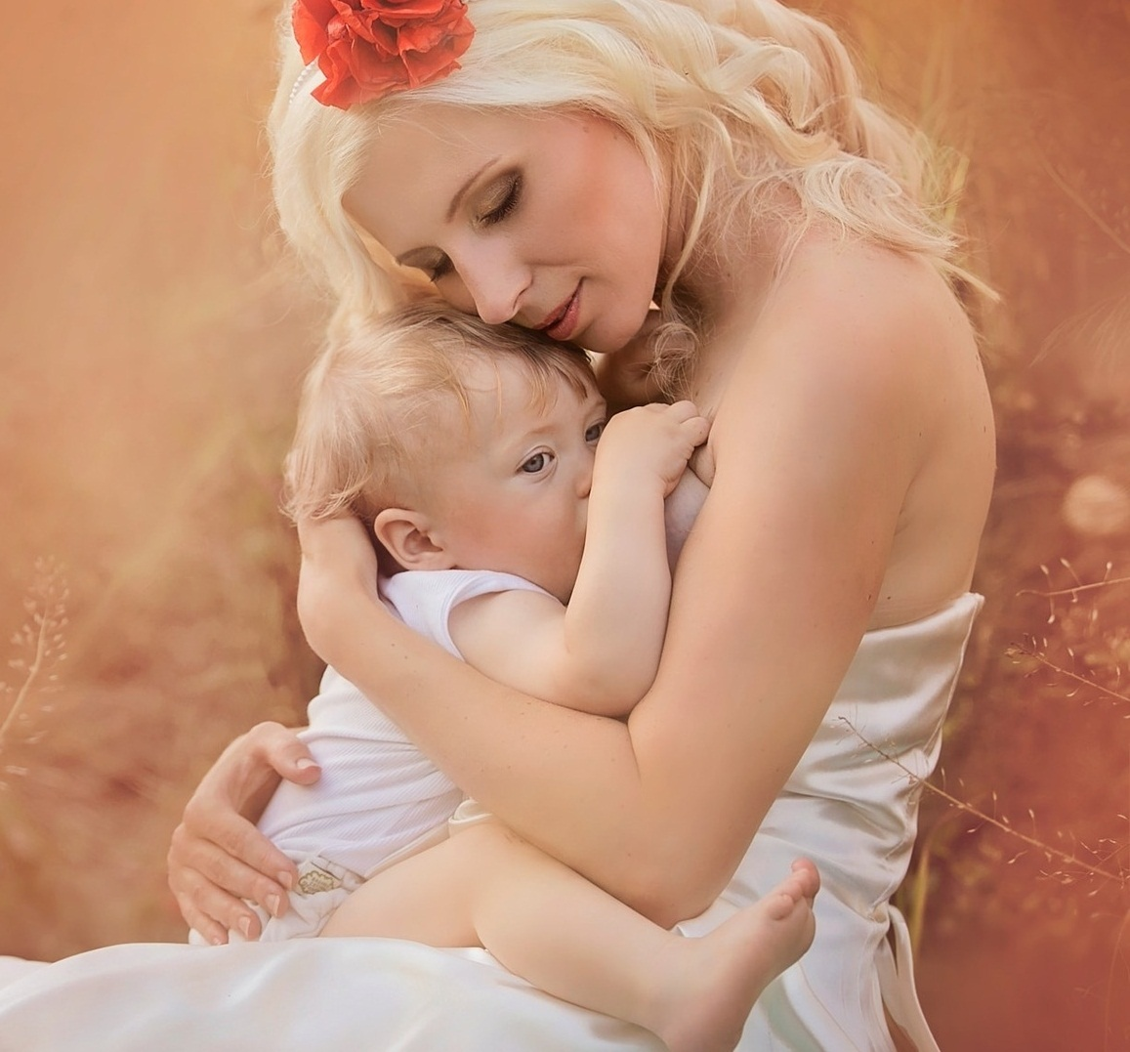  ВОЛОНТЕРСКИЙ ОТРЯД  МБОУ ЧСОШ № 2  «СПАРТАНЦЫ»

  «Поспорили как-то чувства. Кто сильнее?  — Я сильнее, — сказала Ненависть. — Я могу заставить человека совершить что угодно, благодаря мне появились Предательство и Гнев.  — Нет, я сильнее, — сказала Ревность. — Благодаря мне хоть и не появились никакие чувства, но зато я могу толкнуть человека на преступление, даже на убийство.  — Ну что вы!!! — возмутилось Одиночество. — Что такое убийство! Вот я могу до самоубийства довести, значит я сильнее | «МАТЕРИНСТВО»  — Да нет же! — воскликнула Доброта. — Зачем Вы говорите о таких ужасных вещах? Я сильнее, я могу помочь созидать, дарить, делить.  — Ха! И в чём тут сила? — перебила её Ненависть! — Это ерунда! Подумаешь, созидать!!! Если все станут ненавидеть друг друга то, кому оно нужно, твоё созидание?  — Не спорьте! Сильнее меня нет, — воскликнула Любовь. — Я могу хорошего человека сделать плохим, и наоборот. Я могу увести за собой. Я могу преодолеть любые препятствия.  — Но в наше время Любовь уже никто не ценит, — пробурчала Измена.   | — Да, Любовь давно сдала свои позиции, — ухмыльнулось Сомнение.  — Выходит, все одинаковые, — протянуло Разочарование.  — А вот и нет! — сказала Мудрость. — Есть чувство, которое не кричит о своей силе, но оно намного могущественнее любого из вас. Оно преодолевает Предательство и Гнев. Оно не боится Ненависти, оно совсем не знакомо с Изменой, оно несёт в себе Любовь, и может созидать, дарить. Оно сильнее каждого из вас в отдельности, и даже всех вместе, потому что не знает страха и своей силы.  — Не может быть!!! — вскричали все хором,  — Такого не бывает! Нет такого чувства, а если и есть, то где оно?  — Ему некогда участвовать в ваших спорах. Оно и сейчас оберегает, наставляет и защищает, а не теряет понапрасну время. Оно всегда на страже Счастья и Покоя. Потому что это — МАТЕРИНСТВО»

